《中国哲学简史》  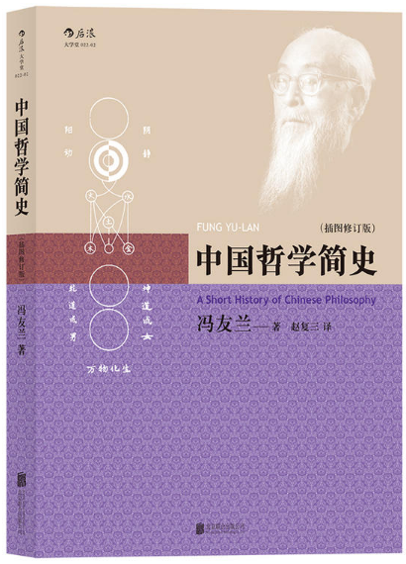 | 本馆索书号：B2/37  作 者： 冯友兰 著，赵复三 译  出 版 社: 世界图书出版公司  内容简介：中国现代哲学家冯友兰先生于1947年在美国宾夕法尼亚大学担任讲座教授，讲授中国哲学史，其英文讲稿经整理写成《中国哲学简史》，于1948年由美国麦克米伦出版公司出版。此书一出，立即成为西方人了解和学习中国哲学的最佳入门书，其后又有多种外国语种的译本出版，五十多年来，一直是世界许多大学中国哲学的通用教材。
《孔子和他的弟子们》  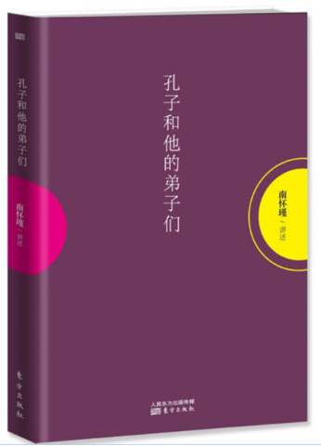 | 本馆索书号:B222/197  作 者： 南怀瑾 著  出 版 社： 东方出版社  内容简介：本书原名为《孔学新语》，是由南师怀瑾先生在上世纪50年代末期对少数学子的讲解整理而成，只讲解了《论语》的前六篇，因念及时下青年学子阅读习惯尚简，并为初学之方便计，南师弟子刘雨虹等，将此书文句略加口语化，并将书名改为《孔子和他的弟子们》，期能为年轻一代，略开易入之门。
《君王论》  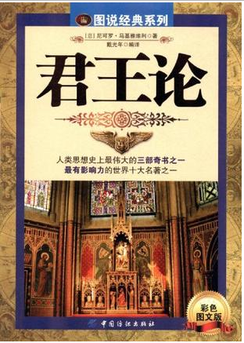 | 本馆索书号：D033/17  作 者：【意】尼可罗•马基雅维利 著  戴光年 译  出 版 社：中国纺织出版社  内容简介：书中主要阐述了君王治理国家的方法。在作者看来，要想保证国家长治久安，必须拥有强大的军队。此外，君王还需兼具狮子的勇猛和狐狸的狡猾。 在人类思想史上，还没有哪部著作像《君王论》一样，一面受到无情的诋毁，一面又受到了空前的赞誉。如今，《君王论》被列为最有影响力和最畅销的世界十大名著之一，与《智慧书》《孙子兵法》并称为人类思想史上的三大智慧奇书。
《郎咸平说：新经济颠覆了什么》  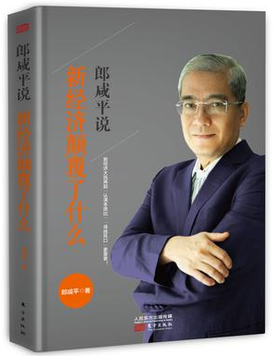 | 本馆索书号：F124/127  作 者： 郎咸平 著  出 版 社 : 东方出版社  内容简介：在当下中国，“互联网+资本催化”的新经济引擎高速运转，大有碾压一切、颠覆一切之势。在新经济狂热之下，每个人都在全力以赴寻找“下一个风口”，对此，一向以“危机论”著称的郎咸平教授再次发出盛世危言：新经济光环背后，危机已悄然而至！
《玩赚比特币》  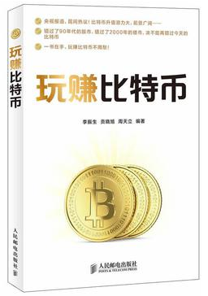 | 本馆索书号：F830/1271  作 者: 李振生，贡晓旭，周天立 著  出 版 社: 人民邮电出版社  内容简介：比特币是一种由开源的P2P软件产生的电子货币和数字货币，是一种网络虚拟货币。以比特币为代表的新型虚拟货币，已经慢慢渗透到我们的日常生活中，其兑换价格也不断飙升。《玩赚比特币》力图帮且更多的读者朋友认识比特币、了解比特币，并介绍以比特币为代表的新型虚拟货币的由来、原理、应用以有挖掘和交易方法。
《上任第一年2》  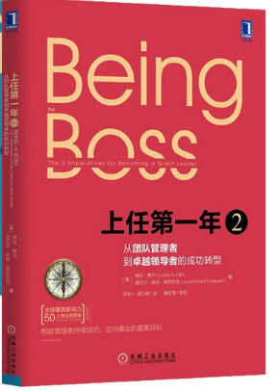 | 本馆索书号：F272/1227-2  作 者： 【美】琳达•希尔  洛厄尔•肯特•莱恩巴克 著  宋成一，黄卫峰 译  出 版 社： 机械工业出版社  内容简介：本书讨论的不只是优秀的管理，而是讨论"你"--你如何评估自己目前的工作能力，以及怎样才能成为你希望也是必须成为的优秀管理者。管理者必须通过不断学习而精通管理及领导之道，本书的目的，就是要呈现这一过程。
《书店革命》  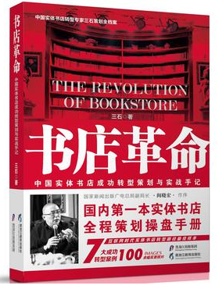 | 本馆索书号：G239/22  作 者： 三石 著  出 版 社： 黑龙江教育出版社  内容简介：作者首次公开的实体书店成功转型升级改造策划手记，以“用户思维”为主线，以自己操盘实体书店的大量案例，揭秘互联网 时代实体书店升级改造的顶层设计、定位、商业模式设计、业态整合策划与营销、企业文化设计、店堂空间设计、品牌策划与传播、跨文化营销传播、团队建设与培训、文化创意策划与实施等全程策划攻略。本书既有系统的理论又有实践案例，为中国实体书店的转型提供极具价值的解决方案。
《王健林：我的商业帝国密码》  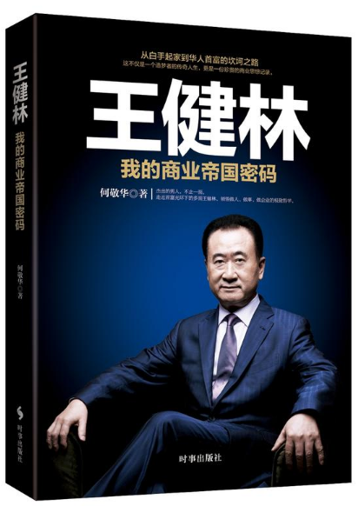 | 本馆索书号：F299/179  作 者： 何敬华 著  出 版 社： 时事出版社  内容简介：王健林是过去三十多年财富创造领域的标杆。他走了一条典型道路——这条道路上行走者与成功者不乏其人，但他是极致——他成功地将自身禀赋与时代结合，坚守传统又不断革新。本书带你走进首富的世界，真正读懂他的创业人生和他缔造的商业帝国万达，读懂首富背后你所不知的多个面孔，领悟领悟王健林做人做事做企业的极致哲学。
《哈姆雷特》  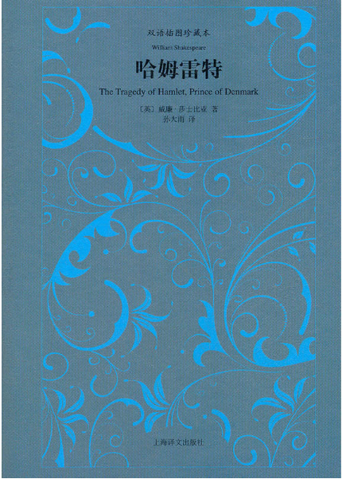 | 本馆索书号：H319/3007  作 者： 【英】威廉•莎士比亚 著  孙大雨 译  出 版 社： 上海译文出版社  内容简介：丹麦王子哈姆雷特突遭横祸，父亲死去，叔父篡位，母亲改嫁。这一连串的不幸使他痛苦不已。一天，父亲的鬼魂向他诉说，自己是被弟弟下毒害死的。哈姆雷特立志为父复仇。他开始假装发疯以迷惑叔父。他请来戏班，安排了一出弟杀兄、篡位、娶嫂的戏，请叔父和母亲一起观看演出，以刺探叔父的反应……
《相约星期二》  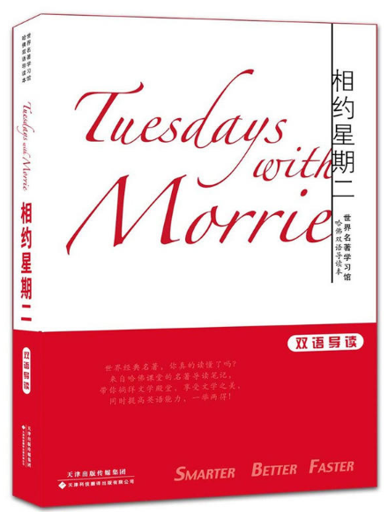 | 本馆索书号：H319/3388  作 者： 【美】米奇•阿尔博姆 著  张滨江 译  出 版 社： 天津科技翻译出版公司  内容简介：《相约星期二》主要讲述了米奇的老师莫里在生命的最后十四周里，每个星期二和米奇相约，探讨世界、自怜、遗憾、死亡、家庭、感情、对衰老的恐惧、金钱、爱的永恒、婚姻、文化、原谅等话题，从而给了作者一个重新审视自我，重读人生必修课的机会。

